В депутатском центре Катав-Ивановского местного отделения партии «Единая Россия» прошел прием Ивана Норко, главы Катав-Ивановского городского поселения
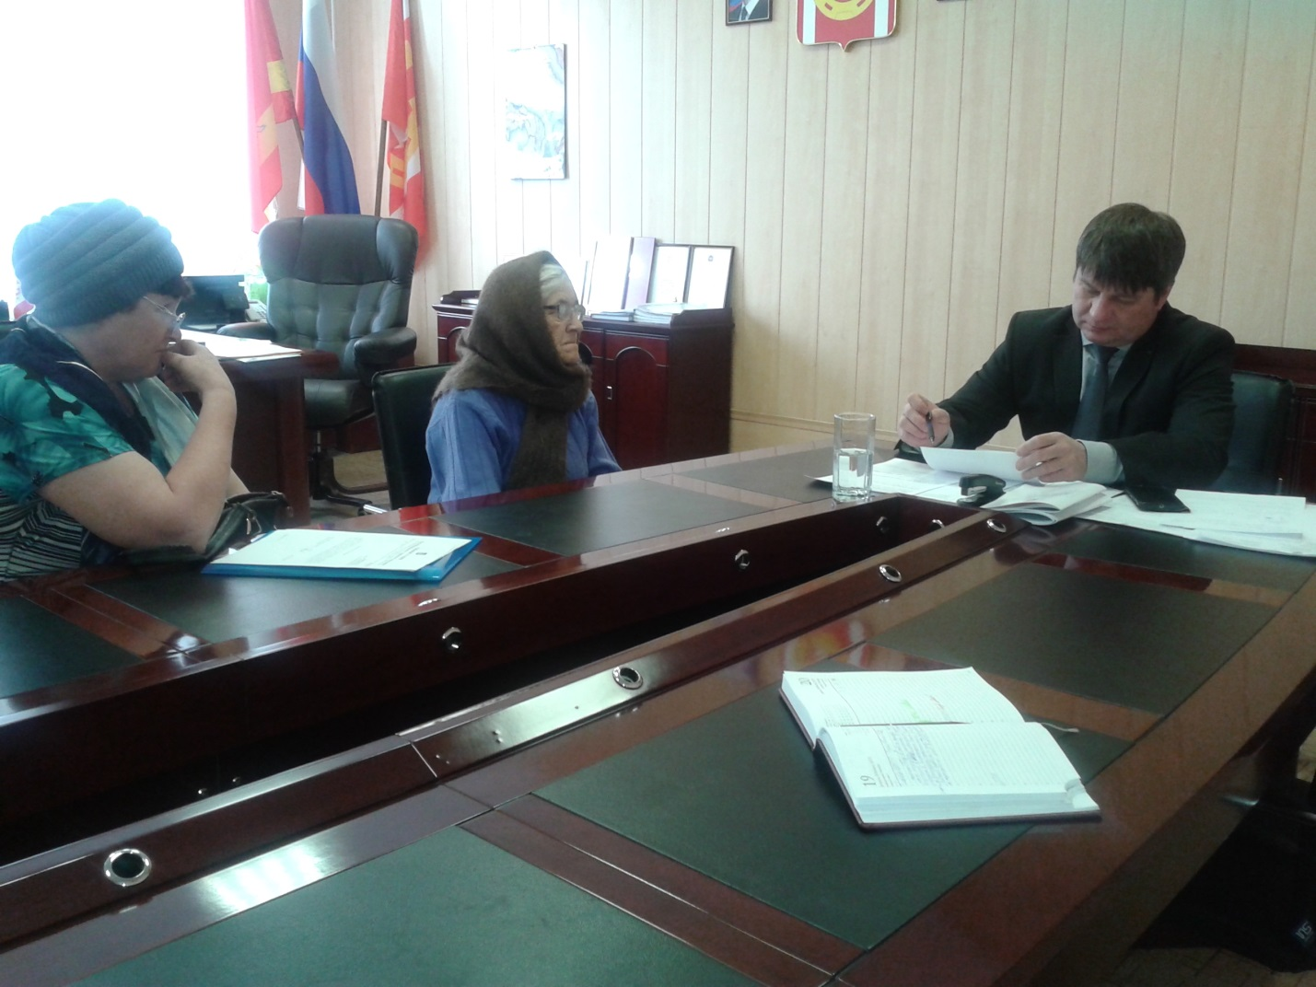

Из четырех обратившихся групп граждан две пришли решать вопросы балансовой принадлежности новых газопроводов

Многие жители считают, что с момента запуска газового котла в их частном доме хождения по мукам заканчиваются. Однако, это не совсем так. Буквально вскоре встает вопрос – самим отвечать за содержаниеи обслуживание газопроводов или переложить это нелегкое бремя на плечи городской администрации. Иван Норко очень подробно ответил на все прозвучавшие вопросы, раскрыл этапы процесса передачи.
Впереди – новое лето, но и отголоски старого, дождливого, еще громко напоминают о себе. Изменившееся в прошлом году русло бьющего из-под земли ключа подтопляет сразу несколько домов на одной из улиц города. Проблема давняя, но до прошлого года так остро она не стояла. Предшественники Ивана Ивановича тоже пытались изменить ситуацию. Традиционно принимаемых мер по очистке русла ключа всегда хватало только на сезон и не более. Александр Николаев, один из самых активных депутатов-единороссов Собрания депутатов Катав-Ивановского муниципального района пытался укрепить берег несколько лет назад, но пока все попытки не привели к оптимальному результату. Нелегкую задачу будет решать новый глава в летний период. Пока есть время все обдумать. «Таких мест в микрорайоне Запрудовка у нас два, - говорит Иван Норко. - Сложно спорить с силами природы, но нужно защитить дома катав-ивановцев, так как данные работы достаточно дорогостоящие и их осуществление не под силу гражданам, проживающим на территории подтопления».

